收费标准
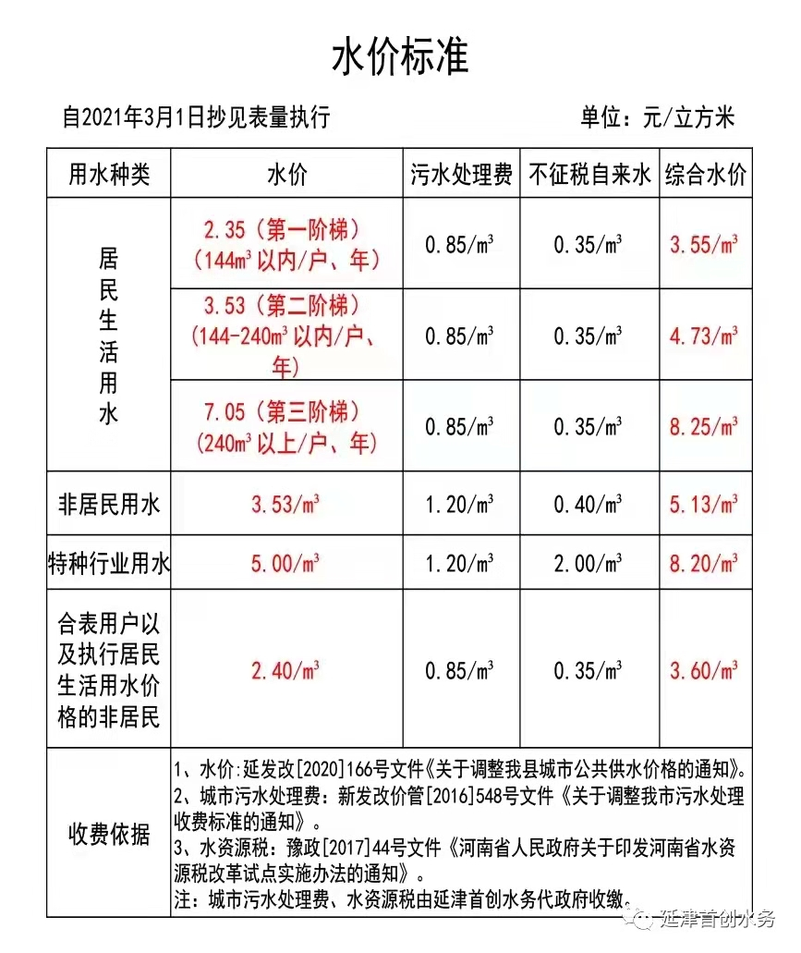
特别提醒：阶梯水价计量缴费周期由按月计算调整为按年计算。这次水价调整对我县低收入家庭继续实施水费减免政策，低收入家庭凭县民政部门发放的《最低生活保障证》和县总工会发放的《特困职工证》，每月每户可据实减免3立方米水费。

